Предмет: История древнего мира
Класс: 6
Тема урока: ВШП
Цель: сформировать представление о Персидской державе, показать характерные особенности устройства Персидского государства, обеспечившие ей длительное существование.
Задачи:
Образовательная: познакомить учащихся с политической историей создания Персидской державой и ее государственно - административным устройством;
Развивающая: продолжить формирование умений работать с историческим источником, картой, делать выводы;
Воспитательная: воспитывать в учениках доброжелательности к другим народам,государствам.
Средства обучения: учебник, тетрадь, ПК(слайды)
Тип урока: изучение нового материала
Методы: словесный (рассказ), наглядный (раздаточный материал)

Ход урока
I. Организационный момент.
Приветствие, проверка посещаемости, психологический настрой
II. Актуализация опорных знаний
Проверочная работа
Тест для закрепления.
1. Китайцы изобрели:
А) шелк и фарфор; Б) ветряные мельницы; В) лимонад.
2. Арабские купцы называли порох:
А) китайским фарфором; Б) китайским снегом; В) китайским пеплом.
3. Первый китайский император был похоронен в гробнице, вместе с армией, из :
А) из стекла; Б) дерева; В) глины.
4. «Шелковый путь» соединял:
А) Запад и Восток; Б) Китай и Великобританию; В) Китай и Казахстан.
5. Великую Китайскую стену построил император:
А) Цинь; Б) Линь; В) Шинь.
6. Какие животные помогали строить Великую Китайскую стену:
А) Слоны; Б) Львы; В) Собаки
III. Объяснение нового материала. К востоку от границ Вавилонского царства, среди гор и широких плодородных долин, лежала страна Персида. Её населяли племена скотоводов-персов. Они разводили главным образом лошадей и верблюдов. Персы были подданными мидийских царей, войско которых в союзе с Вавилоном сокрушило Ассирийскую державу.В середине VI века до н. э. вождь одного из персидских племён, Кир Великий, объединил все персидские племена и объявил себя их царём. Он сумел разгромить войска мидийцев. Со временем Мидия вошла в состав его государства. Кир создал сильное войско, основу которого составляли пешие и конные лучники, славившиеся своей меткостью. Были в войске царя и боевые колесницы. Кир усовершенствовал их, приказав прикрепить к колёсам серповидные мечи. Кир создал одну из лучших армий своего времени. Кир Великий начал завоевательные походы. В 538 году до н. э. персы подошли к Вавилону. Кир приказал выкопать вокруг него каналы и отвести в них воды Евфрата, протекавшие через город. По обмелевшему руслу реки войска Кира ворвались в город. Персам покорилась Вавилонская держава и другие страны Передней Азии. После смерти Кира его преемники продолжили завоевательные походы. В 525 году до н. э. они захватили Египет. Наивысшего могущества Персидская держава достигла в конце VI — начале V века до н. э., в годы правления Дария I. Его власть распространялась на некоторые области Средней Азии и Индии. Покорились ему и жители Северной Греции. С завоёванных народов персы взимали дань и требовали поставлять воинов для своей армии. Кир – создатель персидской державы, был бесстрашным и талантливым полководцем. Kaк вы думаете, почему персам удалось подчинить себе Нововавилонское царство и многие другие державы?Персидская империя – восточная деспотия
Деспотия – форма государства, при котором власть была ничем не ограничена; царь поступал, руководствуясь собственной волей, по произволу.
В конце царствования сына Кира царя Камбиса в Персии началась смута – борьба за власть. В результате правителем Персидского государства стал Дарий I. При нём Персия ещё больше раздвинула свои границы и достигла наивысшего могущества. Она объединяла множество стран и народов. Персидскую империю называли «страна стран», а её правителя – «царь царей». Как вы думаете, почему так называли Персидское государство? Сатрапия – провинция, во главе которой стоял сатрап. Они часто злоупотребляли своей властью – отсюда слово «сатрап» обозначает чиновника, управляющего по произволу; правителя – самодура. Чиновники собирали налоги в царскую казну.
«Царская дорога» соединяла важнейшие города Персидской империи.
Государственная почта учреждена для того, чтобы приказы царя быстрее доходили до провинции.«Дарики» - золотые монеты Дария. Персеполь – столица Персидской державы.Религия персов. В глубокой древности – многобожие. Маги – жрецы персов.тысячелетие до н.э. – маг и пророк Зороастр (Заратуштра) преобразовал древнюю персидскую религию зороастризм. «Авеста» - священная книга зороастризма. Зороастр учил, что бог добра и света и дух зла и тьмы непрерывно борются между собой. Но конечная победа будет за светом и добром.Персы не строили храмов и не возводили статуи богам.В алтарях на холмах они совершали жертвоприношения.
IV. Закрепление нового материала: Самостоятельная работа по тестам
Правители | Культура | Религия
Кир | Величественные дворцы, | Заратуштра
Камбиз | Развитие скотоводства, огородничество | Авеста
Дарий 1 |  | Ахра-Маньюн- покровитель диких зверей и хищников
 |  | Ахурамазда- творец света и добра

V. Домашнее задание: §10 стр. 72-77 тест

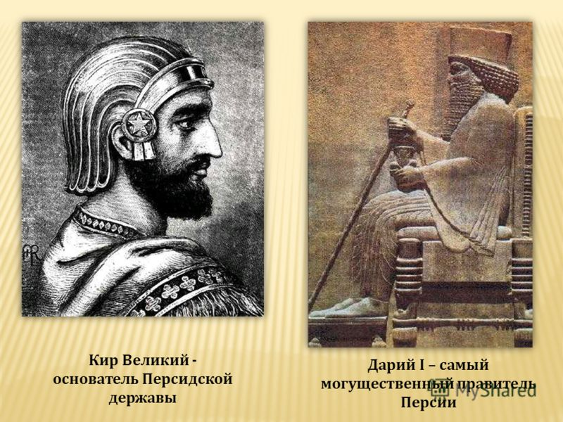

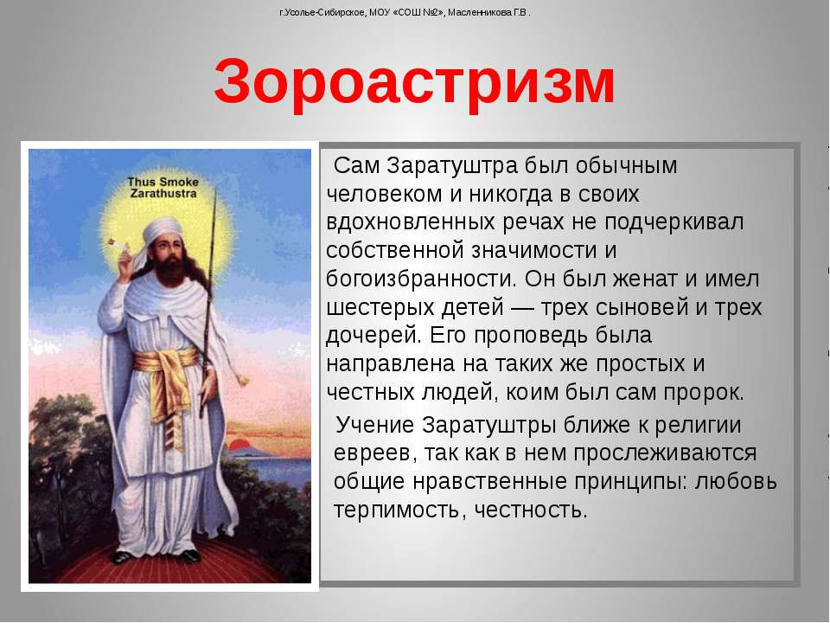

Проверочная работа
- Земли Финикии и Палестины лежали на ………
- Финикийские ремесленные и портовые центры- …….
- «Фенеху»-………..
- Во время царствования ………… Израйльско-иудейское государство еще больше расцвело
- На юге Тира жил народ который называли………
- Важнейшим достижением финикийской культуры является создание……

Проверочная работа
- Земли Финикии и Палестины лежали на ………
- Финикийские ремесленные и портовые центры- …….
- «Фенеху»-………..
- Во время царствования ………… Израйльско-иудейское государство еще больше расцвело
- На юге Тира жил народ который называли………
- Важнейшим достижением финикийской культуры является создание……

Проверочная работа
- Земли Финикии и Палестины лежали на ………
- Финикийские ремесленные и портовые центры- …….
- «Фенеху»-………..
- Во время царствования ………… Израйльско-иудейское государство еще больше расцвело
- На юге Тира жил народ который называли………
- Важнейшим достижением финикийской культуры является создание……

Проверочная работа
- Земли Финикии и Палестины лежали на ………
- Финикийские ремесленные и портовые центры- …….
- «Фенеху»-………..
- Во время царствования ………… Израйльско-иудейское государство еще больше расцвело
- На юге Тира жил народ который называли………
- Важнейшим достижением финикийской культуры является создание……

Проверочная работа
- Земли Финикии и Палестины лежали на ………
- Финикийские ремесленные и портовые центры- …….
- «Фенеху»-………..
- Во время царствования ………… Израйльско-иудейское государство еще больше расцвело
- На юге Тира жил народ который называли………
- Важнейшим достижением финикийской культуры является создание……

